**Objetivo del proyecto**

Básicamente, se trata de crear una aplicación web ‘Chollos.net’, cuya labor será la de asesorar a los usuarios que tengan intención de comprar un determinado producto por internet y necesiten saber si un artículo de un determinado anuncio tiene un precio chollo, aceptable o caro. Existirá una figura en la aplicación que será la del experto de productos de una determinada categoría (electrónica, pisos, coches, etc), éste se encargará de darlos de alta en el sistema y tasar su precio correcto y su precio chollo, para luego considerar el precio de ese producto como una ganga en relación con su precio de venta.

**Descripción del proyecto**

Se diferenciarán dos aplicaciones diferentes. Una para la zona privada y otra para la zona pública.

A través de una determinada url, se permitirá el acceso a la zona privada. Desde esta página el usuario podrá registrarse, loguearse o modificar la contraseña. Una vez que el usuario se haya registrado y validado, podrá acceder a las opciones de menú. Se permitirá realizar los siguientes mantenimientos (alta, baja, modificación, consulta, listado).

1. Mi Perfil
2. Mantenimiento de Sitios web
3. Mantenimiento de Anuncios
4. Mantenimiento de Categorías
5. Estadísticas

Hay que comentar que cada usuario podrá ver los anuncios que él haya creado. Respecto a los sitios web y categorías todos podrán ver todo y mantener esa información.

Asimismo, a la zona pública el usuario final accederá a través de la url del portal.

En la entrada se mostrará una página de bienvenida, en la que se presentarán los anuncios de cada categoría que tengan el precio más bajo.

También podrá acceder al listado completo de anuncios clasificado cronológicamente en orden descendente. Mostraremos una foto, con el título del producto, precio e icono de consideración del producto como chollo, aceptable o caro.

Los usuarios tendrán la opción de acceder a los anuncios por categoría, y al pinchar en esa categoría mostraremos los anuncios específicos de dicha categoría.

**Interfaces de usuario**

**Aplicación : Módulo Administradores**

**Pantalla: Login:**

Se presentará una pantalla en la que el usuario podrá indicar su dirección e-mail y contraseña. En el pie de la pantalla se mostrarán dos botones, uno de ‘Validar’ y otro de ‘Registrarse’. En caso de no estar registrado el usuario se podrá registrar a través del botón ‘Registrarse’. A medida que ingresamos el mail, se comprobará que ese e-mail ya existe en base de datos. Una vez realizada esa validación se comprobará en base de datos que ese usuario ha indicado la contraseña correcta.

Una vez realizada la validación el jugador pasará a la siguiente pantalla de opciones.

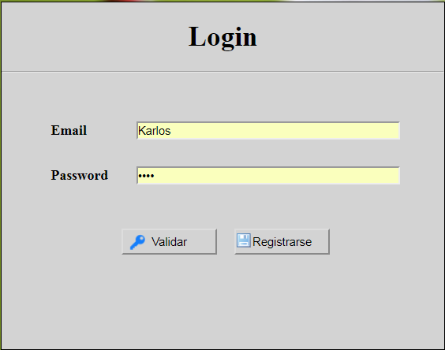

**Pantalla: ‘Registro de usuario**’

Se podrá acceder desde la pantalla de ‘login’ y desde las opciones de menú (Mi Perfil).

El usuario en esta pantalla deberá indicar los datos relativos a su: e-mail, nombre, password.

A través del botón ‘Grabar’ se registrará esa información en base de datos. A través del botón cancelar, regresará si ha venido de la pantalla de ‘Login’ a esa pantalla o si ha venido desde la pantalla de la intranet a esa misma.

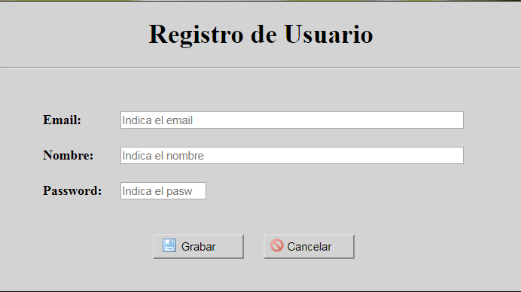

**Pantalla: Registro y Mantenimiento de Sitios Web**

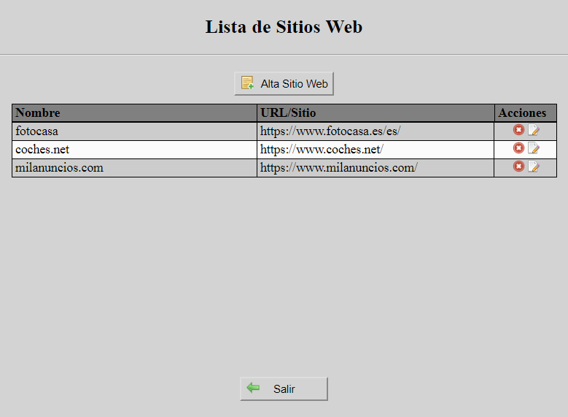

Desde esta pantalla se podrá realizar, la creación , actualización y borrado de de los sitios web.

Mostraremos la información de los sitios web en formato de catálogo y tendremos un botón de ‘Nuevo’ para la creación de nuevos sitios web. En cada una de las filas del catálogo mostraremos dos iconos que permitirán editar el registro o su borrado. Si pulsamos el botón de borrado eliminaremos el registro y actualizaremos el catálogo. Si pulsamos el botón editar accederemos a una página de detalle en donde podremos modificar el nombre del sitio web o la url de ese sitio web. Podremos volver a la pantalla de la intranet a través del botón salir.

**Pantalla: Registro y Mantenimiento de Categorías**

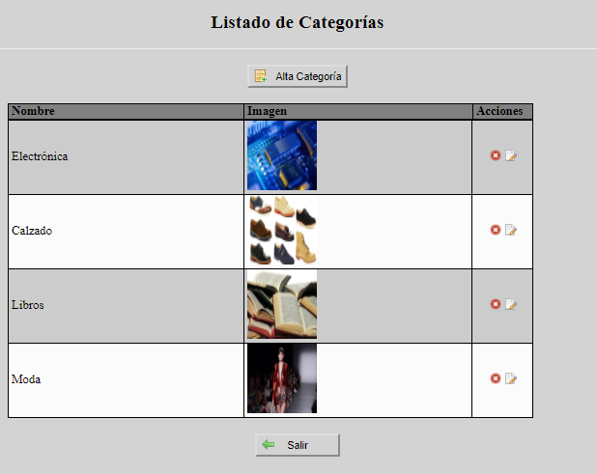

Desde esta pantalla se podrá realizar, la creación o actualización y borrado de cualquiera de las categorías existentes.

Mostraremos la información de las categorías en formato de catálogo y tendremos un botón de ‘Nuevo’ para la creación de nuevas categorías. En cada una de las filas del catálogo mostraremos dos iconos que permitirán editar el registro o su borrado. Si pulsamos el botón de borrado eliminaremos el registro, actualizándose el catálogo. Si pulsamos el botón editar accederemos a una página de detalle en donde podremos modificar la denominación de la categoría o el nombre de la imagen. Podremos volver a la pantalla de la intranet a través del botón salir.

**Pantalla: Registro y Mantenimiento de Anuncios**

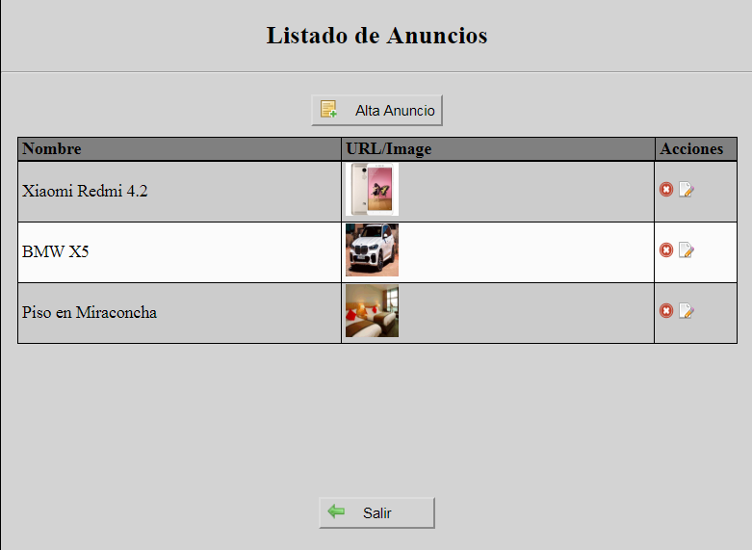

Desde esta pantalla se podrá realizar, la creación , actualización y borrado de los anuncios.

Mostraremos la información de los anuncios en formato de catálogo y tendremos un botón de ‘Nuevo’ para la creación de nuevos anuncios. En cada una de las filas del catálogo mostraremos dos iconos que permitirán editar el registro o su borrado. Si pulsamos el botón de borrado eliminaremos el registro y actualizaremos el catálogo. Si pulsamos el botón editar accederemos a una página de detalle en donde podremos modificar datos del anuncio: la denominación del anuncio , el nombre de la imagen, precio, url portal venta, el sitio web, categoría, precio venta del anuncio, precio correcto, precio chollo. Podremos volver a la pantalla de la intranet a través del botón salir.

**Aplicación : Módulo público**

**Pantalla: Categoría Mejor-Precio**

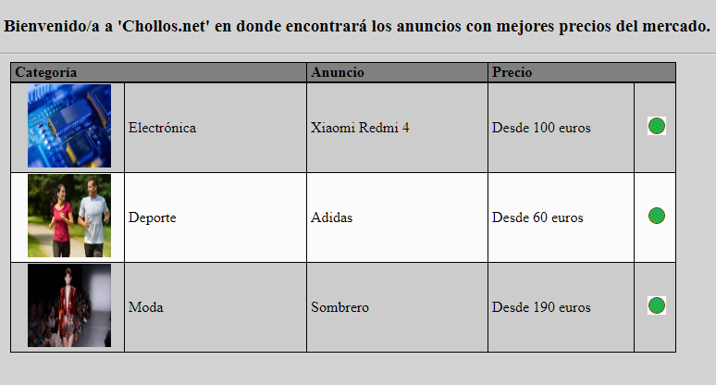

Al entrar a la web al usuario se le mostrará los anuncios con mejor precio de cada una de las categorías.

**Pantalla: Anuncios por Categoría**

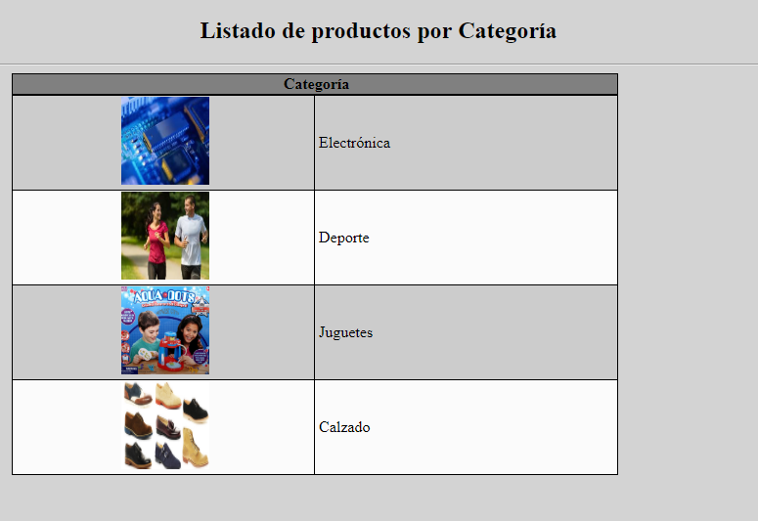Los anuncios estarán agrupados por categoría. Desde esta pantalla podremos acceder a los anuncios exclusivos de una determinada categoría.

**Pantalla: Listado de anuncios**

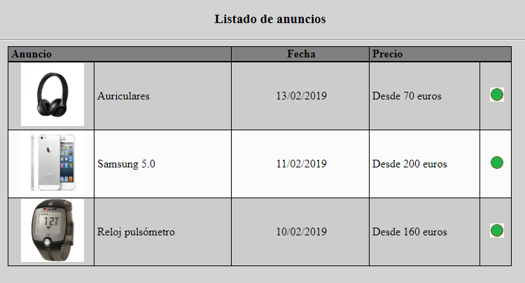

El usuario podrá ver todos los anuncios existentes de las diferentes categorías ordenados por fecha de creación descendente. Es decir del anuncio más reciente al más antiguo.

**Pantalla: Estadísticas**

Mostrará el siguiente resumen:

|  |
| --- |
| Estadísticas |
| Total anuncios disponibles: 100 |
| Precio chollo: 30 |
| Precio correcto: 50 |
| Precio alto: 20 |

**Pantalla: Mi Perfil**

Será similar a la de registro de usuario.

**Estructura de datos y usuarios**

Identificamos los siguientes grupos de información con los siguientes datos

|  |
| --- |
| Anuncios |
| Identificador |
| Denominación |
| foto |
| Precio venta |
| Precio correcto |
| Precio chollo |
| Sitio web |
| Categoría |
| URL ubicación |
| Usuario creador |
| Fecha última actualización |

|  |
| --- |
| Usuarios |
| Identificador (email) |
| Nombre |
| Password |

|  |
| --- |
| Sitios Web |
| Identificador |
| Nombre |
| URL |

|  |
| --- |
| Categorías |
| Identificador |
| Nombre |
| Foto |

**Usuarios**

Cualquier usuario al conectarse al módulo de la aplicación abierta, se le presentará una página de bienvenida con los productos de precio más bajo de cada categoría. Podrá acceder a una pantalla con un listado completo de productos por orden cronológico descendente de alta del producto. A su vez podrá acceder a otra pantalla para ver los productos por categoría. En resumen las opciones disponibles serán:

* Categoria-Mejor Precio
* Anuncios
* Categorias-Anuncios
* Salir de la aplicación

Un usuario al conectarse a la aplicación privada, se le presentará la pantalla de login, con la posibilidad de registrarse. Una vez logueado se le presentará un menú con las opciones:

* Mi perfil
* Mantenimiento de Sitios web
* Mantenimiento de Anuncios
* Mantenimiento de Categorías
* Estadísticas
* Salir de la aplicación

**Calendario de Objetivos – Hitos – Plazo ejecución**

Hito-1: (10h) Estudio del documento de requerimientos y diseño de la propuesta de solución. Identificación de procesos e interfaces , diseño de modelo de datos, etc

Hito-2: (4h) Desarrollo y pruebas de las pantallas de ‘Login’ y ‘Registro’ de los usuarios.

Hito-3: (10h) Desarrollo y pruebas del resto de los procesos del Sistema de Administración.

Hito-4: (10h) Desarrollo y pruebas de los procesos del módulo público del Portal de Asesoramiento en la compra.

Hito-5: (3h) Pruebas globales de validación.

Hito-6: (3h) Despliegue del proyecto a producción.

**Aspectos relevantes a tener en cuenta:**

* Tiene que existir un compromiso por parte de los administradores de mantener los anuncios al día a ser posible.
* El acceso a las estadísticas podría ser interesante que fuera abierto a todo el público.